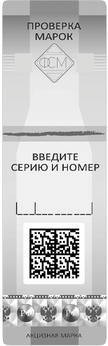 | Уважаемые жители Сургутского района!  В каждой торговой точке, реализующей алкогольную продукцию, при приобретении алкогольной продукции продавец на кассе должен сканером считать информацию с акцизной марки, которая автоматически передаётся на сервер Федеральной службы по регулированию алкогольного рынка (Росалкогольрегулирование). При этом Вам должны выдать чек с QR-кодом со слипа приобретенной Вами алкогольной продукции.  Если такой чек вам не выдали, значит, магазин торгует нелегально!  На сайте Росалкогольрегулирование http://public.fsrar.ru/checkmark Вы можете получить полную информацию об алкогольной продукции, которую собираетесь приобрести.  Для этого необходимо ввести цифры, указанные в акцизной марке. Информация, полученная с сайта должна совпадать с данными, указанными на этикетке.  Также, Вы можете н смартфон усыновить приложения, которые считывают QR-код, программа распознает информацию, размещённую на акцизной марке и выдаст Вам ссылку для перехода на проверочный ресурс.  Кроме того на сервисе http://public.fsrar.ru/checkmark сервисе Вы можете сообщить о нарушении при реализации алкогольной продукции!!!

